Ngày soạn :
Ngày dạy :

Tiết PPCT : 07 & 08

§ 3. TÍCH CỦA MỘT SỐ VỚI MỘT VECTƠ.
I / MỤC TIÊU :
Học sinh biết dựng và nắm được các tính chất của phép nhân một số với một vectơ, điều kiện cùng phương của hai vectơ, phân tích vectơ.
II / CHUẨN BỊ PHƯƠNG TIỆN DẠY HỌC :
Sách GK, sách GV, tài liệu, thước kẻ, compa, máy tính bỏ túi … Phiếu học tập.
III / PHƯƠNG PHÁP :
Phương pháp vấn đáp gợi mở, vấn đáp đan xen hoạt động nhóm thông qua các hoạt động điều khiển tư duy.
IV / TIẾN TRÌNH BÀI HỌC VÀ CÁC HOẠT ĐỘNG :

TIẾT 7.

Hoạt động của giáo viên | Hoạt động của học sinh
Kiểm tra bài cũ.  Định nghĩa vectơ, hai vectơ cùng phương, cùng hướng, ngược hướng, bằng nhau, vectơ không. Dựng vectơ tổng, hiệu.  Hoạt động 1: Kết hợp kiểm tra bài cũ với hướng dẫn học sinh vào hoạt động 1.  1/ Định nghĩa.  Định nghĩa 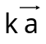  (phương, hướng, độ dài, quy ước)  Thí dụ (SGK).  2/ Tính chất.  Hướng dẫn học sinh xem SGK.  Hoạt động 2: Yêu cầu học sinh trả lời.  3/ Trung điểm của đoạn thẳng và trọng tâm của tam giác.  Tính chất a), b) SGK  Hoạt động 3: Hướng dẫn học sinh chứng minh.  4/ Điều kiện để hai vectơ cùng phương.  Định lí.  Liên hệ ba điểm A, B, C thẳng hàng.  Hoạt động 4: Cho bốn điểm O, A, B, C thỏa 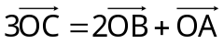. CMR A, B, C thẳng hàng.  5/ Phân tích một vectơ theo hai vectơ không cùng phương.  Hướng dẫn học sinh đọc thêm SGK. | Xem SGK  Học sinh phát biểu bằng lời :  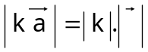  Liên hệ tính chất.  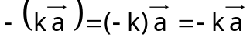  a) 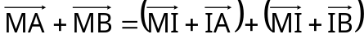  b) 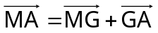  Liên hệ kiến thức cũ A, B, C thẳng hàng ⬄ 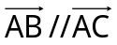 với kiến thức mới ⬄ 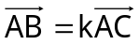  ⬄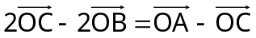  Xem SGK. Dự đoán cách phân tích vectơ (không nhất thiết theo SGK).

DẶN DÒ :
- Hiểu và vận dụng phép cộng, trừ vectơ, quy tắc ba điểm, quy tắc hình bình hành.
- Làm các bài tập 1,2,3,4 SGK (trang 12).

TIẾT 8 CÂU HỎI VÀ BÀI TẬP.

Hoạt động của giáo viên | Hoạt động của học sinh
Kiểm tra bài cũ.  Kiểm tra bài cũ, củng cố kiến thức qua quá trình giải bài tập.  Bài tập 1.  Yêu cầu học sinh nhận định phương pháp giải trước khi giải bài tập.  Tính chất hình bình hành.  Bài tập 3.  Quy tắc ba điểm.  Phương pháp phân tích vectơ.  Bài tập 2.  Tương tự bài toán trang 16.  Quy tắc ba điểm.  Bài tập 4, 5.  Tương tự bài tập 2, 3.  Bài tập 6.  Điểm K được xác định theo hai điểm cho trước A, B. | 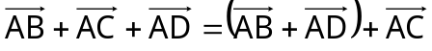  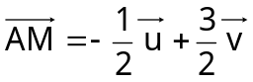  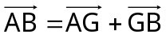  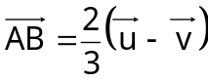  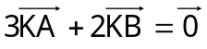 ⬄ 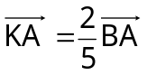

DẶN DÒ :
- Chú ý phương pháp giải bài tập. Phương pháp chứng minh đẳng thức. Phương pháp phân tích vectơ.
- Hướng dẫn phương pháp giải bài tập 7, 8 (học sinh làm thêm).
- Chuẩn bị làm bài kiểm tra một tiết.

